


TecnoAxis

DOCUMENTACIÓN

ELECTROSHOP
Documentación General del Proyecto Final
Técnica 1 Monte Grande
Integrantes del equipo de desarrollo:
- Lider y Back-End: Maite Vázquez
- Front-End: Santiago Álvarez
- Documentación: Joaquín Villalva
- Marketing: Nayla Gómez
Profesor: Pablo Facundo Gareis
Orientación: Programación.
Institución: E.E.S.T. N°1 Monte Grande
Fecha de entrega: 09/12/2018
Versión: 1.0

Índice
Introducción 4
Desarrollo y Propósito de la Empresa 5
Organigrama 6
Back-End: 6
Front-End: 6
Marketing 7
Documentación 7
Diagramas de Caso de Uso 8
Caso de Uso 0 8
Caso de Uso 1: iniciar Sesión 9
Caso de Uso 2: Registrar Usuario 10
Diagrama de Clases 11

Introducción
El presente documento corresponde a la documentación técnica y descriptiva del proyecto ElectroShop, una tienda online de electrodomésticos desarrollada con el propósito de ofrecer a los usuarios una experiencia de compra rápida, segura e intuitiva. Este sistema fue diseñado y construido por una empresa de desarrollo de software con el objetivo de brindar al cliente —la empresa TecnoAxis— una plataforma digital completa, moderna y confiable para la venta de productos electrónicos y electrodomésticos.
El sistema integra tanto la parte Front-End (interfaz de usuario y experiencia visual) como el Back-End (lógica de negocio, gestión de base de datos y seguridad), garantizando una comunicación eficiente entre el usuario y el servidor.
A nivel funcional, ElectroShop permite a los usuarios registrarse, iniciar sesión, navegar por el catálogo de productos, agregar artículos al carrito, realizar compras, dejar comentarios, dar “me gusta” a los productos y gestionar su información personal. Cada una de estas acciones se gestiona mediante procesos automáticos que aseguran la integridad de los datos y la fluidez del sistema.
En el Back-End, el sistema se encarga de gestionar de manera eficiente los datos de usuarios y productos mediante un conjunto de funcionalidades CRUD (Crear, Leer, Actualizar y Eliminar). El sistema permite cargar nuevos usuarios, editar o eliminar registros existentes, validar campos, verificar la existencia de datos duplicados y aplicar encriptación de contraseñas para garantizar la seguridad de la información. Además, se implementan mecanismos de validación y recuperación de correos electrónicos, junto con procesos que permiten registrar compras, calcular montos totales, almacenar los métodos de pago y envío seleccionados, y generar alertas automáticas en caso de bajo stock.
Por otro lado, el Front-End está diseñado para ofrecer una experiencia de usuario clara, atractiva y adaptada a diferentes dispositivos, siguiendo la identidad visual de la empresa TecnoAxis. La interfaz fue maquetada cuidadosamente en Figma, respetando principios de diseño responsivo, interactividad y accesibilidad. Incluye transiciones y animaciones suaves, manejo de estados visuales y mensajes de error, y una estructura visual que busca facilitar la navegación del cliente en todo momento.
El desarrollo de ElectroShop requirió una planificación estructurada que abarca desde la definición de la arquitectura del sistema hasta la distribución de tareas entre las áreas de diseño, programación y gestión de datos. Para ello, se aplicaron buenas prácticas de desarrollo web y de bases de datos, priorizando la escalabilidad, la eficiencia en el procesamiento de información y la seguridad de los usuarios.
En conjunto, ElectroShop representa una solución tecnológica integral para la gestión digital de ventas de electrodomésticos, brindando tanto al cliente (empresa) como al usuario final una herramienta confiable, moderna y funcional. Este documento detalla todos los aspectos relacionados con el desarrollo, arquitectura, herramientas utilizadas, estructura interna, repositorio y fuentes de referencia que hicieron posible la creación de este sistema.

Desarrollo y Propósito de la Empresa
La empresa desarrolladora, se especializa en el diseño, desarrollo e implementación de sistemas web personalizados, orientados a brindar soluciones digitales integrales para distintos tipos de clientes y sectores comerciales. Su principal objetivo es transformar ideas en plataformas funcionales, modernas y escalables, que optimicen los procesos de venta, comunicación y gestión de datos de las empresas que contratan sus servicios.
TecnoAxis se caracteriza por combinar una visión tecnológica innovadora con una orientación al usuario final, garantizando que cada proyecto no solo cumpla con los requerimientos técnicos del cliente, sino que también proporcione una experiencia de uso clara, atractiva y segura.
La empresa se apoya en un equipo multidisciplinario compuesto por programadores, diseñadores, analistas y especialistas en experiencia de usuario, que trabajan de forma colaborativa en cada etapa del desarrollo: análisis de requerimientos, diseño visual, programación, pruebas, implementación y mantenimiento .
Uno de los antecedentes más destacados del trabajo de TecnoAxis es la creación de UrbanClass, una plataforma digital dedicada a la compra y reventa de zapatillas urbanas. Este proyecto permitió a la empresa consolidarse en el ámbito del comercio electrónico, ofreciendo una página que combinaba autenticidad, estilo y funcionalidad, orientada a un público joven y conectado con la cultura urbana. UrbanClass integró un sistema completo de gestión de usuarios, catálogo en línea, métodos de pago seguros y un entorno visual moderno, lo que sentó las bases tecnológicas y metodológicas para el desarrollo de futuros sistemas web.
A partir de esa experiencia, la empresa continuó expandiendo su enfoque hacia el desarrollo de plataformas de venta digital, priorizando aspectos como la seguridad de datos, la eficiencia del Back-End y la interfaz adaptable a múltiples dispositivos. Cada sistema se diseña bajo principios de escalabilidad, permitiendo su crecimiento y adaptación a las necesidades específicas de cada cliente.
En este marco, surge el proyecto ElcetroShop, una tienda online de electrodomésticos que representa la evolución del conocimiento y la experiencia adquirida en proyectos anteriores. A través de ElectroShop, la empresa busca ofrecer al cliente una solución digital robusta, automatizada y visualmente atractiva, que facilite la gestión comercial y mejore la experiencia de compra de los usuarios.
El propósito fundamental de la empresa es continuar desarrollando sistemas web que integren tecnología, diseño y usabilidad, contribuyendo al proceso de digitalización de las empresas y al fortalecimiento de su presencia en el entorno online. Su compromiso es brindar soluciones que no solo respondan a las necesidades actuales del mercado, sino que también anticipen sus futuras demandas, impulsando la innovación y la eficiencia en cada desarrollo.

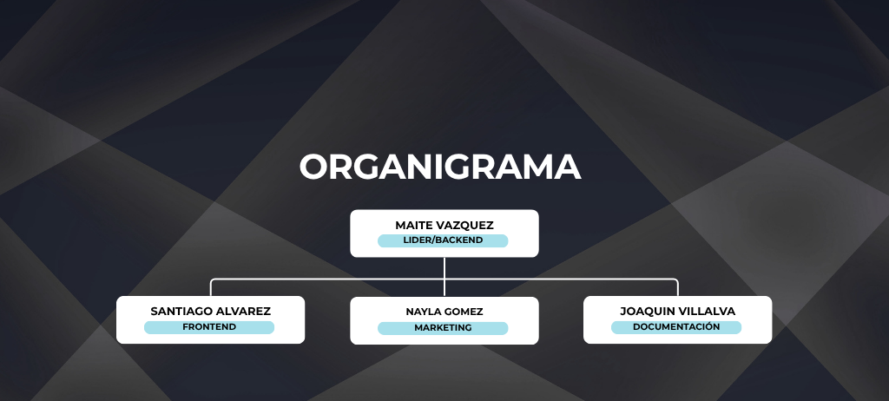
Organigrama

Back-End:
- Procesar peticiones REST (POST, GET, PUT, DELETE).
- Implementar CRUD completo.
- Conectar con base de datos (SQLite).
- Validar datos y relaciones entre tablas.
- Hashear contraseñas antes de guardar.
- Crear middleware de autenticación (JWT).
- Configurar CORS, Helmet, dotenv y rate limit.
- Implementar recuperación y verificación de emails con Nodemailer.
- Crear alertas automáticas de productos con bajo stock.
- Subir repositorio con estructura limpia y .env.sample.

Front-End:
- Desarrollar la interfaz con React (Vite).
- Consumir APIs REST del backend.
- Manejar estados, errores y mensajes visuales.
- Diseñar maquetado responsive Figma.
- Implementar micro interacciones y transiciones.
- Controlar formularios y validaciones del cliente.
- Optimizar recursos visuales y estructura de componentes.

Marketing
- Estudio del color, definir la paleta general del sistema, packaging, uniformes, etc.
- Diseño de logos: uno para la empresa desarrolladora y otro para la empresa cliente
- Maquetado 3D: en Sweet Home con la ubicación estratégica entre Constitución Lomas de Zamora y Ezeiza
- Plan logístico: detallar medios de transporte hacia cada local.
- Redes sociales: crear cuenta de la empresa con al menos 50 seguidores, 5 publicaciones. 10 historias y 3 reels
- Presupuestos: al menos 3 presupuestos de instalación y mantenimiento, con comparación de 5 servicios de hosting
- Boceto de la web: maquetado en papel o digital.
- PowerPoint: presentación moderna e interactiva para la defensa.

Documentación
- Carátula
- Índice con hipervínculos
- Introducción
- Descripción de la empresa desarrolladora (nombre, logo, objetivos, ubicación)
- Descripción de la empresa cliente (nombre, logo, organigrama, ubicación)
- Distribución de tareas del grupo
- Arquitectura y tecnologías utilizadas
- Casos de uso + tabla informativa
- Diagramas de secuencia
- Diagramas de actividad
- Diagramas de despliegue
- Diagramas de clase
- Diagramas de entidad-relación
- Diagrama de Gantt
- Manual de usuario
- Anexos

Diagramas de Caso de Uso

CASO DE USOS

Caso de Uso 0

Actor: Cliente
Descripción: El usuario accede al formulario de inicio de sesión para ingresar al sistema con su cuenta.
Pre-Condición: El usuario seleccionó la opción “Login” desde el menú. | Post-Condición: Si el inicio fue exitoso, el usuario pasa a estar en estado registrado/logueado.
Flujo Normal | Flujo Alternativo
- Redirección al Catálogo de Productos
 | 1ª. Error en la carga de opciones, Error de Servidor (400/200)
- El Cliente selecciona la opción login.
 | 2ª. Página de login no encontrada. (404)
- El usuario ingresa su nombre de usuario y contraseña.
 | 3ª Error del servidor o de conexión a la base de datos. (500)
- El sistema valida las credenciales.
 | 4ª. Credenciales inválidas o usuario no autorizado. (401)
- Si los datos son correctos, se muestra un mensaje de confirmación y el usuario es redirigido al catálogo.
 | 5ª. Página de login no encontrada.

Caso de Uso 1: iniciar Sesión

Actor: Cliente
Descripción: El usuario accede al formulario de inicio de sesión para ingresar al sistema con su cuenta.
Pre-Condición: El usuario seleccionó la opción “Login” desde el menú. | Post-Condición: Si el inicio fue exitoso, el usuario pasa a estar en estado registrado/logueado.
Flujo Normal | Flujo Alternativo
- Redirección al Catálogo de Productos
 | 1ª. Error en la carga de opciones, Error de Servidor (400/200)
- El Cliente selecciona la opción login.
 | 2ª. Página de login no encontrada. (404)
- El usuario ingresa su nombre de usuario y contraseña.
 | 3ª Error del servidor o de conexión a la base de datos. (500)
- El sistema valida las credenciales.
 | 4ª. Credenciales inválidas o usuario no autorizado. (401)
- Si los datos son correctos, se muestra un mensaje de confirmación y el usuario es redirigido al catálogo.
 | 5ª. Página de login no encontrada.

Caso de Uso 2: Registrar Usuario

Diagrama de Clases

